García-Carrión consigue los dos únicos Gran Oro de España en MUNDUS VINI Summer Tasting 2026
García-Carrión vuelve a ser reconocida como Mejor Bodega Española y suma 60 medallas, entre ellas dos Gran Oro, 30 Oros y tres “Best of Show”, en uno de los concursos vinícolas internacionales de mayor prestigio internacional.

Mundus Vini, fundado en Alemania en 2001 y organizado por el grupo editorial Meininger, se ha consolidado como uno de los concursos de vino más relevantes a nivel internacional. Cada edición reúne miles de vinos procedentes de todo el mundo, evaluados mediante cata a ciegas por un jurado compuesto por enólogos, sumilleres, periodistas especializados, compradores y otros expertos del sector.
En su edición Summer Tasting 2026, García-Carrión ha conseguido un resultado especialmente destacado al obtener la distinción de Mejor Bodega Española, reforzando su posición entre los productores más reconocidos de esta edición.
A este reconocimiento se suman tres distinciones “Best of Show”, que reconocen a los mejores vinos dentro de sus respectivas categorías:
- Pata Negra Reservado 2014 Valdepeñas – Oro y Best of Show Valdepeñas
- Pata Negra Cava Rosado Brut – Oro y Best of Show Cava Rosé
- Don Luciano Crianza 2023 La Mancha – Oro y Best of Show La Mancha

Además, García-Carrión ha obtenido los dos únicos Gran Oro concedidos a vinos españoles, que han recaído en:
- Viña Arnaiz Reserva 2020 Ribera del Duero – Gran Oro
- Mayor de Castilla Reserva 2020 Ribera del Duero – Gran Oro
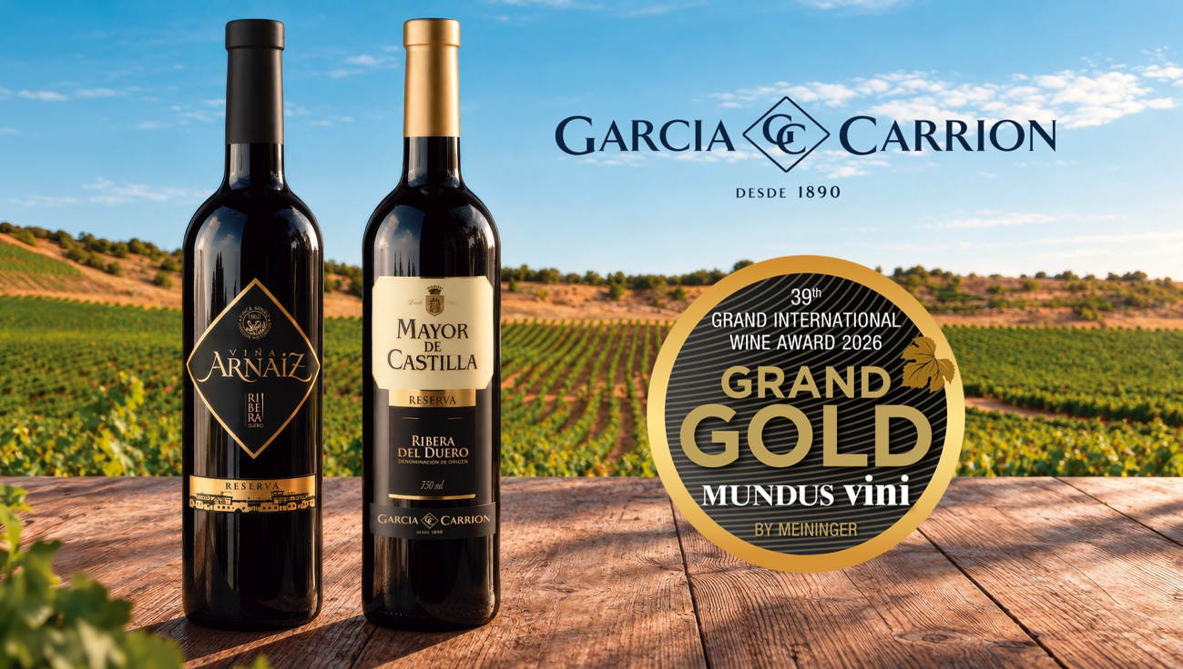
Junto a estos reconocimientos, García-Carrión ha obtenido 30 medallas de Oro, repartidas entre distintas denominaciones, estilos y marcas de su portfolio, entre ellos destacan:
- Viña Arnaiz Crianza 2022 Ribera del Duero
- Viña Arnaiz Roble 2025 Ribera del Duero
- Viña Arnaiz 10 Meses 2024 Ribera del Duero
- Opera Prima Tempranillo 2025 La Mancha
- Pata Negra Apasionado Jumilla
- Pata Negra Reserva 2018 Rioja
- Pata Negra Crianza 2020 Rioja
- Pata Negra Crianza Special Edition 2020 Rioja
- Pata Negra Vendimia Seleccionada 2023 Rioja
- Pata Negra Red Blend Roble Special Edition 2024 La Mancha
- Pata Negra Reserva Cepas Viejas 2019 Valdepeñas
- Pata Negra Reservado 2014 Valdepeñas
- Pata Negra Reserva 2019 Valdepeñas

Fundada en 1890 en Jumilla, García-Carrión es hoy el mayor grupo bodeguero familiar de Europa, con presencia en más de 150 países y bodegas en las principales Denominaciones de Origen españolas. Su propósito sigue intacto desde hace más de 135 años: elaborar grandes vinos desde el origen, con orgullo, innovación y coherencia.

